Алгоритмы поиска
Линейный поиск
Существует несколько общеизвестных алгоритмов поиска в языках программирования. Сейчас рассмотрим самый простой из них (но далеко не самый эффективный) – линейный поиск либо последовательный поиск. За счет того, что поиск проводится путем полного последовательного перебора элементов массива и сравнения его значений с заданным ключом, скорость работы алгоритма достаточно низкая.
В ниже приведенном примере объявим массив из 50 элементов и заполним его используя генератор случайных чисел rand(). Предложим пользователю ввести искомое значение с клавиатуры и реализуем проверку на наличие этого значения в нашем массиве. Если значение будет найдено в каком-либо элементе массива – выведем на экран индекс этого элемента. Это классический пример. Тяжело и придумать что-то лучшее для демонстрации линейного поиска в C++.
#include <iostream>
#include <iomanip>
#include <сtime>
using namespace std;
//прототипы функций
int linSearch(int arr[], int requiredKey, int size); // линейный поиск
void showArr(int arr[], int size); // вывод массива
int main()
{
setlocale(LC_ALL, "rus");
const int arrSize = 50;
int arr[arrSize];
int requiredKey = 0; // искомое значение (ключ)
int nElement = 0; // номер элемента массива
srand(time(NULL));
//запись случ. чисел в массив от 1 до 50
for (int i = 0; i < arrSize; i++)
{
arr[i] = 1 + rand() % 50;
}
showArr(arr, arrSize);
cout << "Какое число необходимо искать? ";
cin >> requiredKey; // ввод искомого числа
//поиск искомого числа и запись номера элемента
nElement = linSearch(arr, requiredKey, arrSize);
if (nElement != -1)
{
//если найдено искомое число - выводим индекс элемента
cout << "Значение " << requiredKey << " находится в ячейке с индексом: " << nElement << endl;
}
else
{
//если не найдено искомое число
cout << "В массиве нет такого значения" << endl;
}
}
//вывод массива на экран
void showArr(int arr[], int arrSize)
{
for (int i = 0; i < arrSize; i++)
{
cout << setw(4) << arr[i];
if ((i + 1) % 10 == 0)
{
cout << endl;
}
}
cout << endl << endl;
}
//линейный поиск
int linSearch(int arr[], int requiredKey, int arrSize)
{
for (int i = 0; i < arrSize; i++)
{
if (arr[i] == requiredKey)
return i;
}
return -1;
}
Функция выполняющая линейный поиск возвращает в программу -1 в том случае, если значение, которое ищет пользователь, не будет найдено в массиве. Если же значение будет найдено – функция вернет индекс элемента массива, в котором это значение хранится.
Вопрос:
Если несколько одинаковых элементов, то индекс какого найденного элемента будет результатом работы программы?

Обычно линейный поиск применяется для одиночного поиска в небольшом массиве, который не отсортирован. В других случаях, лучше и эффективней сначала отсортировать массив и применять другие алгоритмы поиска. Например двоичный (бинарный) поиск либо другие.

Двоичный (бинарный) поиск
Двоичный (бинарный) поиск является более эффективным решением в случае, если массив заранее отсортирован.
Предположим, что массив из 12-ти элементов отсортирован по возрастанию:
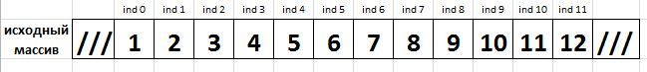
Пользователь задает искомое значение (ключ поиска). Допустим 4. На первой итерации массив делится на две части (ищем средний элемент – midd): (0 + 11) / 2 = 5 (0.5 отбрасываются). Сначала, проверяется значение среднего элемента массива. Если оно совпадает с ключом – алгоритм прекратит работу и программа выведет сообщение, что значение найдено. В нашем случае, ключ не совпадает со значением среднего элемента.
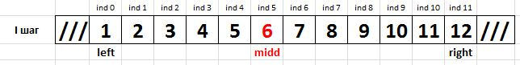
Если ключ меньше значения среднего элемента, алгоритм не будет проводить поиск в той половине массива, которая содержит значения больше ключа (т.е. от среднего элемента до конца массива). Правая граница поиска сместится (midd – 1). Далее снова деление массива на 2.
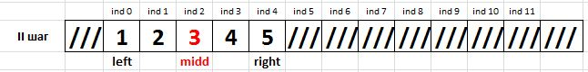
Ключ снова не равен среднему элементу. Он больше него. Теперь левая граница поиска сместится (midd + 1).
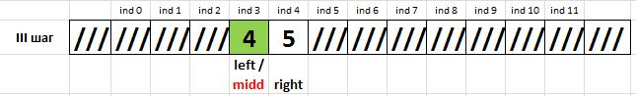
На третьей итерации средний элемент – это ячейка с индексом 3: (3 + 4) / 2 = 3. Он равен ключу. Алгоритм завершает работу.
#include <iostream>
using namespace std;
// функция с алгоритмом двоичного поиска
int Search_Binary (int arr[], int left, int right, int key)
{
int midd = 0;
while (1)
{
midd = (left + right) / 2;
if (key < arr[midd]) // если искомое меньше значения в ячейке
right = midd - 1; // смещаем правую границу поиска
else if (key > arr[midd]) // если искомое больше значения в ячейке
left = midd + 1; // смещаем левую границу поиска
else // иначе (значения равны)
return midd; // функция возвращает индекс ячейки
if (left > right) // если границы сомкнулись
return -1;
}
}

int main()
{
setlocale (LC_ALL, "rus");
const int SIZE = 12;
int array[SIZE];
int key = 0;
int index = 0; // индекс ячейки с искомым значением

for (int i = 0; i < SIZE; i++) // заполняем и показываем массив
{
array[i] = i + 1;
cout << array[i] << " | ";
}
cout << "\n\nВведите любое число: ";
cin >> key;
index = Search_Binary (array, 0, SIZE, key);
if (index >= 0)
cout << "Указанное число находится в ячейке с индексом: " << index << "\n\n";
else
cout << "В массиве нет такого числа!\n\n";
}
Двоичный поиск является эффективным алгоритмом — его оценка сложности O(log2(n)), в то время как у обычного последовательного поиска O(n). Это значит, что например, для массива из 1024 элементов линейный поиск в худшем случае (когда искомого элемента нет в массиве) обработает все 1024 элемента, но бинарным поиском достаточно обработать log2(1024) = 10 элементов. Такой результат достигается за счет того, что после первого шага цикла область поиска сужается до 512 элементов, после второго – до 256 и т.д.
Недостатками такого алгоритма является требование упорядоченности данных, а также возможности доступа к любому элементу данных за постоянное (не зависящее от количества данных) время. Таким образом алгоритм не может работать на неупорядоченных массивах и любых структурах данных.

Интерполирующий поиск
Интерполяция – это определение области поиска, путем вычисления подобия расстояний между искомым значением и всей областью. Помните по геометрии подобие треугольников? Те, у которых одинаковые по значению углы, но пропорции разные. Здесь практически тот же принцип. Вычисляется длина области поиска, и длина от начала области до некоего числа (скажем до центрального элемента в массиве). Вычисление это проводится как с номерами элемента, так и с их значениями, после чего полученная длина области умножается на длину между значениями, и результат прибавленный к значению из начала области дает искомое.
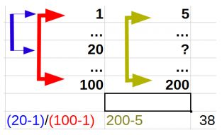
Формула достаточно проста – вычисляется длина между номерами первого элемента и искомого (задаваемого точнее). Такая же длина считается между первым и последним номерами. Длины между собой делятся, как раз и получая вычисление подобия. То же самое происходит со значениями элементов – так же вычисляется расстояние между граничными значениями в массиве. Специально выделяю цветом понятия и связанные с ними части формулы.
Полученная длина номеров элементов массива умножается на длину значений в этих (граничащих) элементах и прибавляется значение в первой ячейке массива.
Получается: 1+(20-1)/(100-1)*(200-5)=38. Результат и есть искомое значение.
#include <iostream>
using namespace std;

int main()
{
//Массив значений в котором пойдет поиск
int MyArray[] ={ 1, 2, 4, 6, 7, 89, 123, 231, 1000, 1235 };
int x = 0; //Текущая позиция массива, с которым сравнивается искомое
int a = 0; //Левая граница области, где ведется поиск
int b = 9; //Правая граница области, где ведется поиск
int WhatFind = 123; //Значение, которое нужно найти
bool found; //Переменная, принимающая True если искомое найдено
//Цикл поиска по массиву, пока искомое не найдено
//или пределы поиска еще существуют
for (found = false; (MyArray[a] < WhatFind) && (MyArray[b] > WhatFind) && !found; )
{
//Вычисление интерполяцией следующего элемента, который будет сравниваться с искомым
x = a + ((WhatFind - MyArray[a]) * (b - a)) / (MyArray[b] - MyArray[a]);
//Получение новых границ области, если искомое не найдено
if (MyArray[x] < WhatFind)
a = x + 1;
else if (MyArray[x] > WhatFind)
b = x - 1;
else
found = true;
}
/***************************/

//Если искомое найдено на границах области поиска, показать на какой границе оно
if (MyArray[a] == WhatFind)
cout << WhatFind << " founded in element " << a << endl;
else if (MyArray[b] == WhatFind)
cout << WhatFind << " founded in element " << b << endl;
else
cout << "Sorry. Not found" << endl;
}
Интерполяционный поиск напоминает двоичный. Только в нем область поиска не делится на две части. Скорость работы этого алгоритмяа больше. Можно искать не только числа, но и текст.

